**探討全新架構智慧超商之消費者購買意願**

作者 國立彰化師範大學 賴威良,袁子凡,黃湘紜

指導教授 國立彰化師範大學 江憲坤教授

**摘要**

超商的功能在日常生活中給人們帶來許多便利性，不論是「忙碌生活下的不得已」或「因為方便而改變的習慣」，我們已日漸習慣、依賴於便利商店幫我們省下這些時間和力氣。由於超商的商品複雜性高且多樣性，照目前市場上，超商的商品出入庫及補貨都是以人力來完成，然而會在此部分增加許多人力成本，且在管理上可能會產生誤差。低效率和不準確的管理對經營者會產生不利的影響。本文的目的是提出一種基於物聯網的智慧超商架構，在以其架構設計相關問卷供消費者填寫，探討分析在此經營模式下，消費者的整體購買意願。

【關鍵字】無人超商、自動補貨、智慧物流

1. **緒論**

**(一)研究背景與動機**

　　「新零售｣旋風持續延燒，以無人商店為代表的新零售產業更是受到各大企業的矚目，從美國亞馬遜公司的第一家無人商店 「Amazon go」到臺灣統一集團的「X-STORE」，他們透過數據、科技、雲端等運用，讓一切程序都簡單化。在未來的商店中，再也沒有長長的結帳隊伍，那些忙進忙出的店員不復在，結帳手續也變成了簡單的「嗶！｣一下，智慧商店是否能取代傳統商店，真正為消費者帶來更優質的消費體驗呢？我們將透過此研究，探討在本論文提出架構的智慧商店對於多數消費者的整體購買意願，並與傳統商店做比較。

**(二)研究目的**

　　探討未來智慧商店與現今商店模式相較，對於智慧超商的經營上，是否會有較好的經營效果及消費者的接受程度。以本研究設計出來未來智慧商店之架構及經營模式設計相關問卷供消費者填寫，並且分析檢視在此模式下大部分消費者的購買意願及相關看法。

1. **文獻探討**

**(一)無人超商**

　　在阿里巴巴創辦人馬雲提出「新零售」的概念後，各家企業都趕著要跟上這波「虛」與「實」的結合，無人商店透過臉部掃描、指紋辨識等高科技技術來進行交易流程，對於統計整家店的營運狀況，不管是銷售庫存、購物行為還是任何數據都可以經由系統得知，有些商店甚至還能做到「一拿就走」的型態。其實無人商店的發展，不僅僅是為了取代人力，更重要的是在提升消費品質，為消費者帶來更美好的消費體驗，因為它仍需要某些人力的支援，只是大多數的服務會被科技取代。「電商公司們創造出非常多樣化的消費模式，只要利用手機 APP 程式，就能簡單的完成交易手續。而我們依據販賣模式的不同將無人商店分成三種趨勢」（謝秉芸，2017）

1.自動販賣機模式

　　此種模式就是利用我們常見的自動販賣機即時供應新鮮食品，以近期快速增加的亞尼克 YTM 蛋糕提領機為例，蛋糕自工廠出貨就用收縮膜包覆，完整提供商品保護，使蛋糕能保持良好的品質。為了保持食品的新鮮，低溫宅配的品質控管往往是一大挑戰，它將取貨過程交由機器自動化，而機器化背後最大的功勞就是「機械手臂」，讓蛋糕能夠不失品質的出貨、降低高運費的問題。在資訊方面，藉由專人雲端系統監控機台恆溫、銷售數據、客流量、商品的庫存，以確保產品良好狀態及穩定出貨情況：搭配機台攝影機全程守護消費權益。在結帳方面，「採無現金支付方式，提供信用卡、悠遊卡、隨享卡（亞尼克會員卡）及行動支付（搭配亞尼克隨享卡 APP）四種付款方式」（Silvia，2018），還提出預訂蛋糕，可從販賣機取貨的服務。至於缺點的部分，因為是遠端遙控，當消費者遇到疑問或機器故障的情形，較不能即時替消費者解決；自動販賣機雖然省去不少人事成本，但不管是機體本身或是技術運用，整體上成本提 高了不少，所以在選擇地點時，就必須依據人潮多寡，考量機器數量及回本時間。

2.RFID 模式

　　又稱為「無線射頻辨識系統」，利用射頻訊號以無線的方式傳送、接收各項數據，而最顯著的則是「電子標籤」運用，購物結帳時我們不再需要個別刷條碼，透過感應的方式就能確實完成交易，依據最主要的電子標籤功能分析，每樣商品都會有屬於自己的標籤，店內的感應攝影機也會比一般商店還要多，只要在電波能讀取的範圍內，任何訊息都可以即時地傳播，「電子標籤最大的優點就是可以重複被使用並且擁有強力抗汙性，結帳時更可以同時讀取數個資料以加快結帳速度及時間」（陳啟煌，2007），但RFID的驗證機制仍舊不夠完善，在感應之餘也可能會造成侵犯個人隱私權的問題。

3.AI模式

　　人工智慧在我們每天的日常生活早已站有一席之地，「它主要使用了三種技術：電腦視覺、學習演算法以及感測器融合」（Tianjunhong，2017），其中以結合了無人商店三大模式的亞馬遜Amazon go最具代表。人工智慧可以說是整間便利商店的轉型，我們不必等待結帳，也不必感應機器以完成手續，但目前全世界尚未有任何一間人工智慧商店能標榜零誤差，原因是因為還沒有人能夠蒐集足夠的大數據並準確的計算資訊，即使此模式所耗費的成本比任何商店都來的要高，卻還是有許多電商龍頭搶著開發，可見人工智慧商店的未來值得期待。

**(二)自動補貨**

1.補貨流程

　　Kiil(2017)提到，該研究利用其提出的自動補貨的流程，可以有效減低雜貨商的食物浪費，比起未採用這項程序可減少食物浪費多達20%。並可以透過計算每一個食物商品的保存期限，讓其商品的貨架期更長。另外則有提到補貨程序的影響取決於產品本生的保存期限，根據其研究保存期限在50至100天中受到的影響最大，而30天以下的產品則是有負面的影響。在研究當中提供了其批發商和零售商的補貨流程，可參考其流程用於本次研究當中。

2.IoT運用

　　機器人的應用越來越普及，特別是在各種工作環境中協助執行人類無法完成的任務，或者增加人們的工作效率。但機器人還不是萬能：例如「識別物體並拾取它們」這項工作看似簡單，對機器人來說卻極為困難。

　　麻省理工學院和普林斯頓大學的研究人員設計了一款擁有較高肢體靈活性的機器人系統，識別並抓取物體將不再是問題。

　　現今，大多數在生產線上使用的機器人都經過精心校準，以便進行準確的運動。研究人員利用演算法，使機器人從一堆物體中隨機抓取一個物品，而該取放系統由一般常見的機械手臂（構造上由機械主體、控制器、伺服機構和感應器所組成，由程式根據作業需求設定其一定的指定動作）組成，並配備一個訂製的抓手和吸盤。透過深度學習（深度學習是機器學習的一種方式，讓電腦像長了神經網路般，可進行複雜的運算，並展現擬人的判斷及行為）使機械手臂能處理任何給定的物品。

　　為了能研發出自動上下貨的機器人，電商巨擘亞馬遜連續 3 年舉辦「亞馬遜機器人挑戰賽（Amazon Robotics Challenge）」，向全球好手，尋求解決方案。而在2017 年的比賽中該系統使用吸力拾取物體的成功率達 54％、抓握成功率為 75％，並且以 100％ 的精準度識別了物體。

　　科學家建議可以將該系統應用於提升倉儲業管理貨物的效率、從櫥櫃中抓取物品，甚至在事故發生後挖掘碎片等不同場景。因為機器的深度學習可以根據任何情況調整，因此相關的潛在應用非常廣泛。

　　隨科技日新月異，近年國內外掀起無人商店風潮。由國立雲林科技大學機械工程系學生組成的團隊，研發「自動補貨下架系統」。該裝置可透過光電感測器自動補充架上商品，並定時掃描商品QR Code以下架過期產品，盼改善無人超商仍需人力的缺陷。

　　此系統於早晚定時掃描商品QR Code，而該QR Code是團隊因應系統所設計，能提供判別產品過期與否之依據，並將過期產品下架。「除自動檢測外，店員也可直接透過觸控面板，啟動檢查程序，使產品下架的檢查時間更彈性。」，此功能不僅可避免消費者買到過期商品，也能降低店員檢查時的人為疏失。

　　如同超商販售飲料的排列方式，此裝置將商品以隔板區隔，形成四列軌道，團隊學生馮郁愷說明，隔板上裝有光電感測器，能偵測架上商品數量是否充足。當品項數量足夠時，感測器便可接收到訊號，反之則無法，「這個時候系統就會自動從倉庫補貨。」

　　期盼未來能將大數據的資料統計導入，使之不再限於補貨與下架功能，更能讓廠商直觀地從中了解各商店的熱銷產品，以便在進貨與補貨時，自動分析與調整貨品數量。超商店員吳昭穎則認為，由於便利商店員工要處理的業務龐雜，該系統的自動補貨與下架功能確實可減輕店員負擔，然而他指出，每間商店的空間構造與陳設商品的方式皆不同，因此仍需考量該系統是否符合商店本身的空間配置。

**(三)智慧物流**

　　在正確的時間，正確的位置，正確的條件下獲得正確的產品–這是一般物流和運輸眾所周知的要求。（Uckelmann，2008）但是，在變動變化多元的物流環境裡，滿足這些要求變得越來越複雜。智慧物流(Intelligent Logistics)在物流的運輸、倉儲、包裝、裝卸搬運、流通加工、配送、訊息服務等各個環節實現系統感知，以訊息技術為支撐。擁有自我分析、即時處理、自我調節等功能，屬於現代綜合性物流系統，而此演變也讓現在變化多樣性的物流能夠增加靈活性，適應性和主動性等方面，並且只有通過各方新技術才得以實現。

1. **研究方法**

**第一節 研究假說與架構**

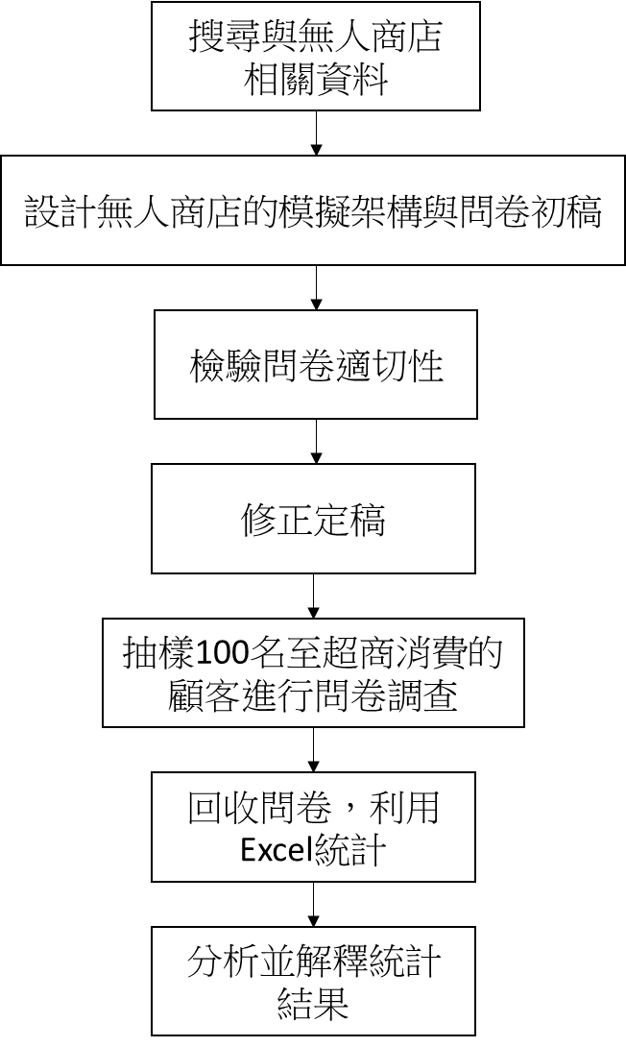

圖.研究流程

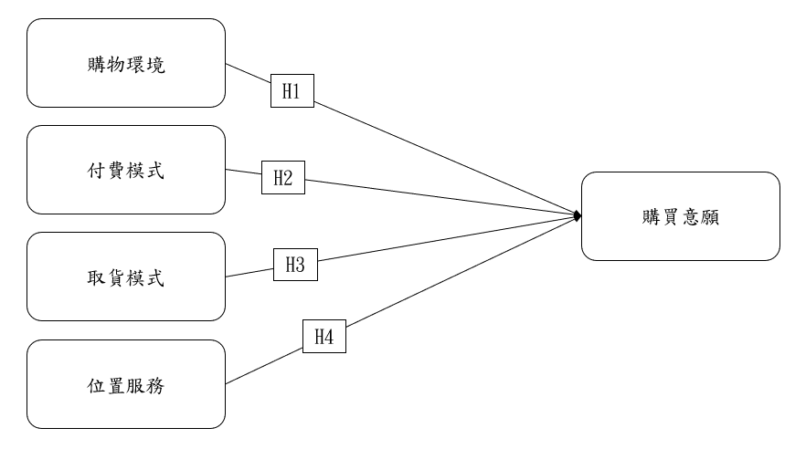

圖、研究假設

一、自變數對依變數影響之假設

H1：本研究定義之智慧商店購物環境下可以有效提高消費者購買意願

H2：本研究採用電子支付模式可以有效提高消費者購買意願

H3：本研究提供之智慧商店取貨方式可以有效提高消費者購買意願

H4：本研究採用的位置服務模式可以有效提高購買意願

**第二節 研究對象與設計**

　　本研究對象隨機抽取100名至7-ELEVEN X-STORE（台北一店、二店）購物的民眾，X-STORE為現今台灣市場上最智慧化的商店，以這些有體驗過的消費者做為調查對象。最後從接受調查者，從中抽取20名發送填寫問卷回饋獎勵禮券。

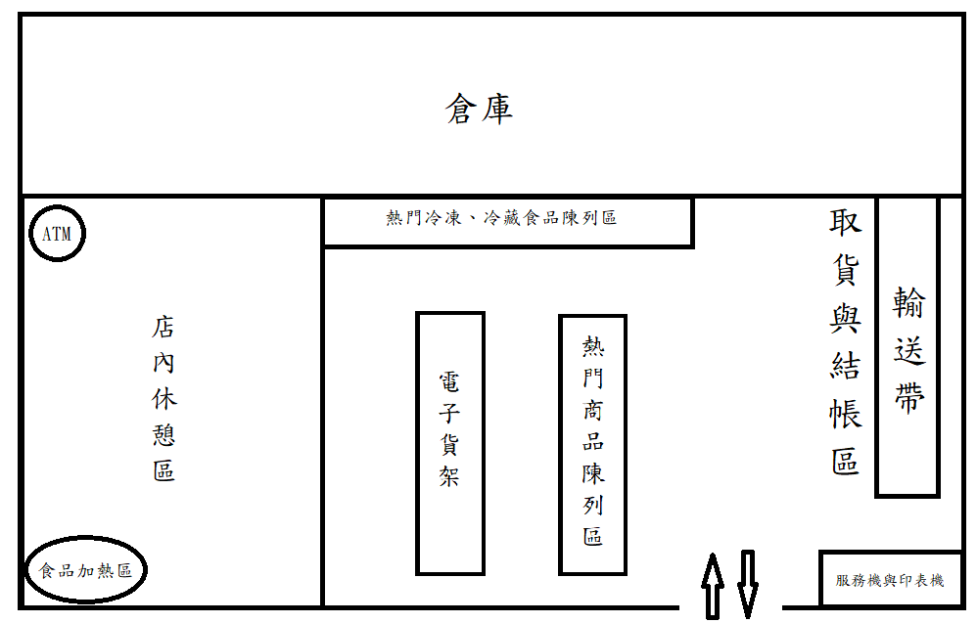

圖.商店平面圖

1.購物環境

(1) 取貨與結帳區：消費者可透過便利商店的APP──掃商品陳列區的QR code或是線上訂購，以及現場購買等方式選購商品，並在此區域的電腦機台完成取貨及結帳。另外若有於其他通路平台訂購商品也可以在此完成取貨。絕大多數的商品都會透過輸送帶於倉庫中送出。若有需要退貨也是於此電腦機台進行退貨。

(2) 輸送帶：像迴轉壽司的輸送帶般的設計，也方便消費者退貨時，可以直接將商品放置於輸送帶上。

(3) 倉庫：利用機器人(機械手臂)於倉庫內幫助消費者拿取貨物並放置於輸送帶台上。需要人力幫忙的地方，負責接收供應商的補貨，其餘時間則可以遠端遙控機器人協助店內運作，並且透過系統盤點店內庫存等。後端採用機械手臂進行補貨、因大多商品貨架使用數位顯示所以得以減少人力資源上架商品。

(4) 熱門商品與冷凍、冷藏食品陳列區：智慧商店僅提供熱門的商品進行實體陳列，每月更新，消費者可以直接在這裡拿取商品並到結帳區結帳。

(5) 電子貨架：提供消費者現場進行購買，可以操作機台，確認商品店內庫存、資訊等等。

(6) 店內休憩區：供消費者於此休息，提供寬敞的空間跟座椅，讓便利商店成為良好的社交環境，內提供充電站服務、食品加熱、熱水等。

(7) 服務機與印表機：服務機，如現在既有的ibon等。可以提供操作印表機的功能、訂購票券等功能。

2.付費模式

(1) 進入超商啟用AI人臉辨識系統，會員實名制，可以不用帶錢包卡片就可以進行購物。

(2) 會員制度，帳戶裡可儲值或是綁定信用卡扣款或使用其他金流方式。

(3) 選購完畢直接到結帳櫃檯，電腦會列出消費者所購買品項及價格，並且於電腦上確認商品是否正確，可增減數量。

(4) 使用點選需購買品項，採用人臉辨識確認購買商品的消費者。

3.取貨模式

(1) 超商物流自助取貨區，可先至超商機台確認收件資訊且確認已付款後，經判定無誤後，可自行取貨，節省傳統超商需店員人工找尋貨物的時間。

(2) 結合手機APP，可讓消費者透過手機遠端使用購買，消費者指定的鄰近超商進行取貨。

(3) 如(2)所述，另可結合物流業者，宅配到府。

4.位置服務

(1) 結合POS系統，數據分析，了解商店所在位置之消費特徵，以實行此區域的商品配置的客製化。

(2) 結合位置服務(LBS)，如有活動優惠發送至附近民眾手機。

**第三節 研究工具**

問卷採用李克特量表(附錄一)，分為五個等級(非常同意/同意/普通/不同意/非常不同意)，針對消費者對於本研究的智慧商店機制相關問項同意度進行問卷調查。

1. **預期效益與未來發展**

　　若是本研究之結果驗證研究假設，模擬架構如果符合現今大部分消費者購物需求，在未來可以朝這方面去做發展，能讓經營者更妥善管理，也能讓消費者的購買體驗更加完善。

1. **參考文獻**

PanX泛科技（2018年4月26日）。結合機械手臂與AI，讓機械手臂能識別物體、自動卸貨。泛科技。<https://panx.asia/archives/59614>

Silvia（2018年7月5日）。亞尼克販賣機進駐北捷，原味、哈密瓜、北海道起司三種口味生乳捲隨買隨有。VOGUE.TW。<https://www.vogue.com.tw/feature/foods/content-41384.html>

Tianjunhong（2017年8月3０日）。關於人工智慧的優缺點 這裡有需要知道的 10 個事實，網易科技，<http://tech.163.com/17/0830/14/CT3HG4J000098IEO.html>

陳啟煌（2007年9月20日）。RFID原理與應用，國立台灣大學計算機及資訊網路時代電子報。<http://www.cc.ntu.edu.tw/chinese/epaper/0002/20070920_2005.html>

蔡淳宇（2019年12月20日）。補貨下架　自動系統解無人店需求。華視新聞。<https://news.cts.com.tw/unews/campus/201912/201912201984898.html>

謝秉芸（2017年7月20日）。無人商店的逆襲-新零售三大派AI、RFID 和自動販賣機圍攻，烽火連綿延燒到傳統零售啦。科技報橘。<https://buzzorange.com/techorange/2017/07/20/retail-ai-rfid-automatic-machine/>

Kiil, K., Dreyer, H. C., Hvolby, H.-H., & Chabada, L. (2017). Sustainable food supply chains: the impact of automatic replenishment in grocery stores. Production Planning & Control, 29(2), 106–116. doi:10.1080/09537287.2017.1384077

Uckelmann, D.（2008）.A Definition Approach to Smart Logistics，Part of the Lecture Notes in Computer Science book series. Lecture Notes in Computer Science, 5174, 273-284. <https://link.springer.com/chapter/10.1007/978-3-540-85500-2_28>

**附錄一**

|  |  |  |  |  |  |  |
| --- | --- | --- | --- | --- | --- | --- |
| 智慧商店機制同意度問卷 | | | | | | |
| 性別 | □男□女□其他 | | | | | |
| 年齡 |  | | | | | |
| 構面 | 題目 | 1 | 2 | 3 | 4 | 5 |
| 購物環境 | 1.若未來超商設計為此研究的智慧商店模式，能使您更想進入便利商店進行消費，您同意嗎？ |  |  |  |  |  |
| 2.減少實體貨架，增大休憩與社交空間的商店環境，使顧客能在店內停留時間加長，您同意嗎？ |  |  |  |  |  |
| 3.貨架僅陳列熱門之實體商品，其餘商品則利用電子貨架螢幕呈現方式，使購物更方便，您同意嗎？ |  |  |  |  |  |
| 4.減少服務人員，多採取電子設備，能讓您購物時更自在，您同意嗎？ |  |  |  |  |  |
| 5.若結合手機app進行購物消費，會使您購物更方便，您同意嗎? |  |  |  |  |  |
| 付費模式 | 6.若超商購物全面改為電子支付模式，無現金交易，更方便，您同意嗎？ |  |  |  |  |  |
| 7.採取會員制度的付費機制，使購物流程更加順利，您同意嗎？ |  |  |  |  |  |
| 8.若商店在確保隱私之前提，採實名制登記的付費機制，您同意嗎？ |  |  |  |  |  |
| 9.若利用人臉辨識確認消費者選購商品項，並完成付款交易，您同意嗎？ |  |  |  |  |  |
| 取貨模式 | 10.若結合遠端訂購到店取貨，使購物流程更加簡便，您同意嗎? |  |  |  |  |  |
| 11.若以輸送帶形式自倉庫中取出商品交貨，使購買商品更加容易，您同意嗎？ |  |  |  |  |  |
| 12.部分商品可結合物流業者或外送服務業者進行宅配到府的交貨方式，您同意嗎？ |  |  |  |  |  |
| 位置服務 | 13.利用POS系統分析商店所在地區的消費特色，以提供更多適合此地區的商品，您同意嗎？ |  |  |  |  |  |
| 14.利用感測器偵測商店附近有使用或安裝的app用戶，進行優惠券、宣傳等發放，您同意嗎? |  |  |  |  |  |

1. 非常同意; 2.同意; 3.普通; 4.不同意; 5.非常不同意